Módulo 0: Conceptos Tableau y Descargar e Instalar

Las dimensiones y medidas son diferentes tipos de datos.

Dimensiones: Datos de origen cualitativo, cuyo fin es para clasificar la información, aquellos que estructuran la información, afectan al nivel del detalle de la vista.

Tipos:

Fechas: Día/Mes/Año, Series Temporales, Dellate Hora

Cadena

Booleanos: True o False

Rol Geográfico: Potenciado con su propio motor geográfico

Ejemplos: Las ideas de un estado, los estados de un país, el genero de las personas.

Medidas: Datos de origen cuantitativo, cuyo fin es el de asignar valor a las dimensiones. Son aquellos que nos permiten obtener información numérica, siendo el resultado de nuestro análisis.

Tipos:

Números: Enteros o Decimales

Rol Geográfico: Latitud y Longitud

Ejemplos: Número de personas que siguen con los ejemplos anteriores.

Nueva York: 8.4 mil habitantes

Seattle: 0.7 mil habitantes

Chicago: 2.7 mil habitantes

Total: 11.8 mil habitantes

Mujeres: 6.5 mil

Hombres: 5.3 mil

Total: 11.8 mil habitantes

Los campos son la forma en la que se agrega dichos datos.

Campos Discretos: Comportamiento similar a una dimensión, utiliza los valores para clasificar.

Ejemplo:

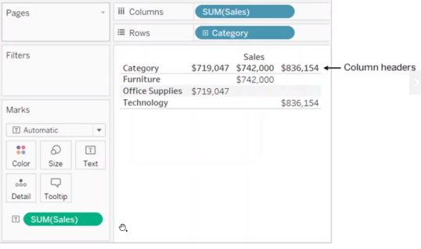

Campos Continuos: Son aquellos que permiten agregar los datos contenidos dentro de las medidas. El número de valores potenciales no se puede prever.

Ejemplos:

Muestra: 7, 6, 8, 7, 5, 6, 9

Suma: 48

Promedio: 6.85

Ejemplo: En la tabla se ve una representación visual de un campo continuo en vez de quedar encabezados, como era el caso de los campos discretos, se crean ejes que mide la agregación de los datos.

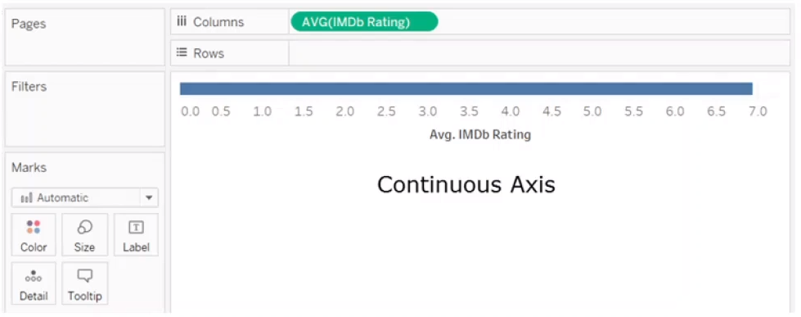

Ejemplo: Los códigos postales representan el paradigma clásico, aunque normalmente están formados totalmente por números, son valores de cadenas que no se deben sumar ni tampoco se debe calcular su medida. Si Tableau asigna (como medida) un campo continuo a un código postal, en el panel de datos, se deberá arrastrar a un área de dimensiones para cambiar a un tipo de campo dimensión.

NOTA: Además, las dimensiones fecha también tienen la capacidad de ser contínuas, además de discretas. Tratar a las fechas como cantidad continua, es especialmente útil cuando usa las barras de GAM o de saber tendencias que usan gráficos de líneas, como se ve en esta visualización.

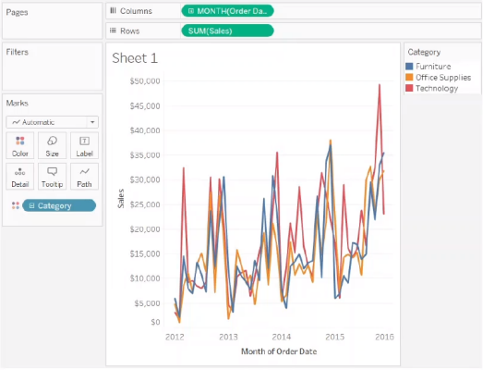

Agregaciones:

El objetivo de Tableau es el de facilitar el análisis de la información, es capaz de detectar de forma automática el tipo de información con la que estamos trabajando y sugerir siempre una agregación a modo de análisis previo.

Siempre trabajamos con grandes cantidades de información y en muchas ocasiones no tenemos tiempo para empezar a analizar ese conjunto de datos, de arriba a abajo.

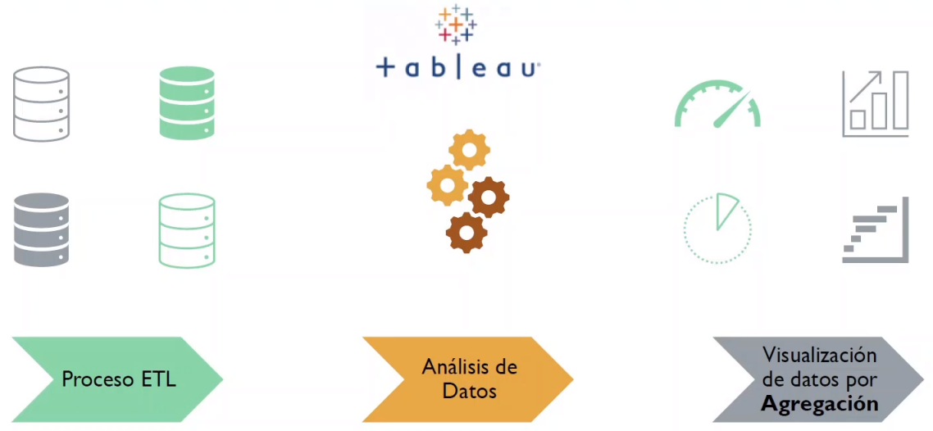

Si tenemos un campo que recoge todas las ventas de nuestra empresa segmentada por divisiones. Al soltar la medida ventas dentro de una visualización, Tableau de forma automática sumará todas las ventas de la compañía. Si nosotros en un paso posterior, incluimos la dimensión división en nuestro análisis, Tableau sumará las ventas, esta vez, por tantas divisiones tengamos.

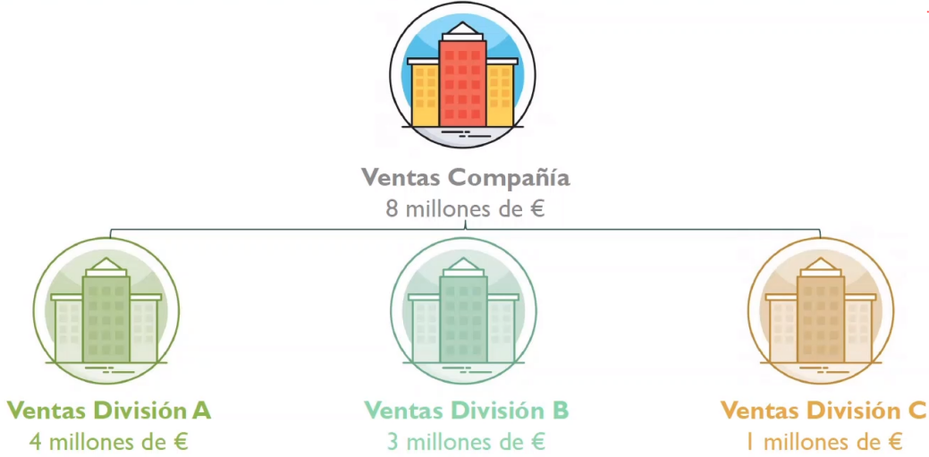

Es la base de tu análisis en dejar la información desde lo más agregado hasta lo más detallado. De ahí que se usen las agregaciones de forma predeterminada.

Tableau proporciona un conjunto agregaciones predefinidas que se muestran a continuación.

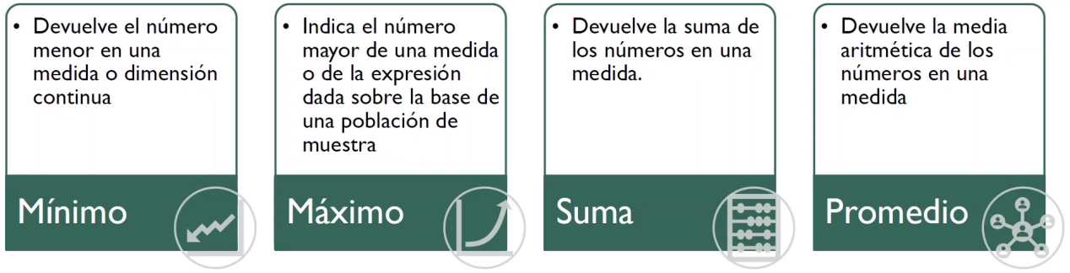

De las principales hemos destacado 4, las cuales son: La agregación por mínimo, las cuales se vuelve el número menor de una medida o dimensión continua. La agregación por máximos, que indica el número mayor de una medida o de la expresión dada sobre la base de una población de muestra. La suma, que es el más relevante que devuelve la suma de los números de una medida. Y el promedio que devuelve a la medida la media aritmética de los números de una medida.

Descargar e Instalar Tableau:

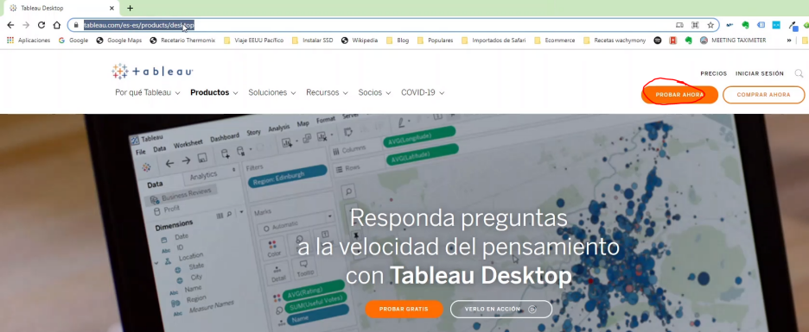

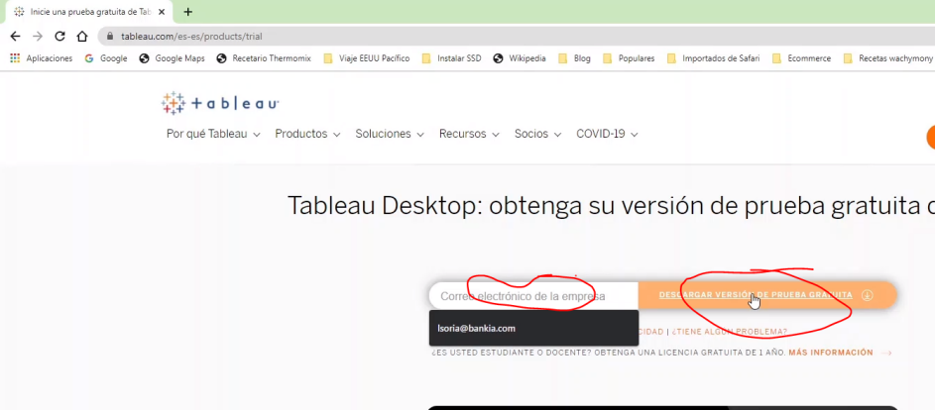

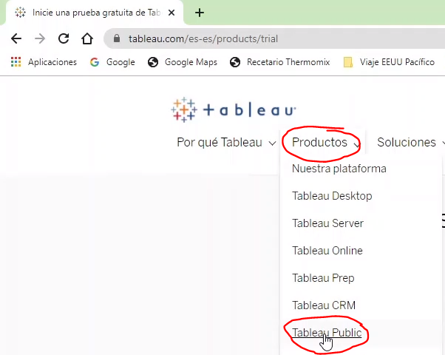



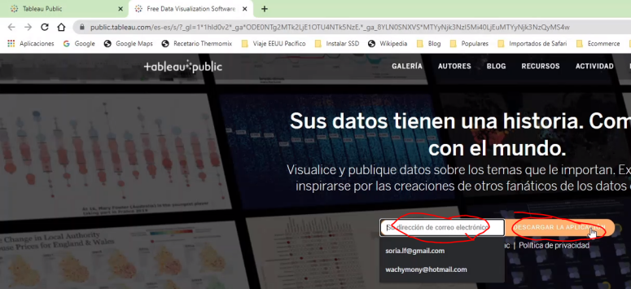

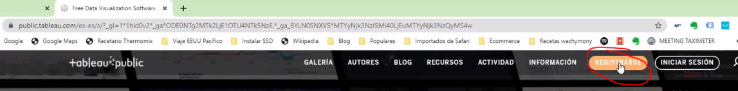

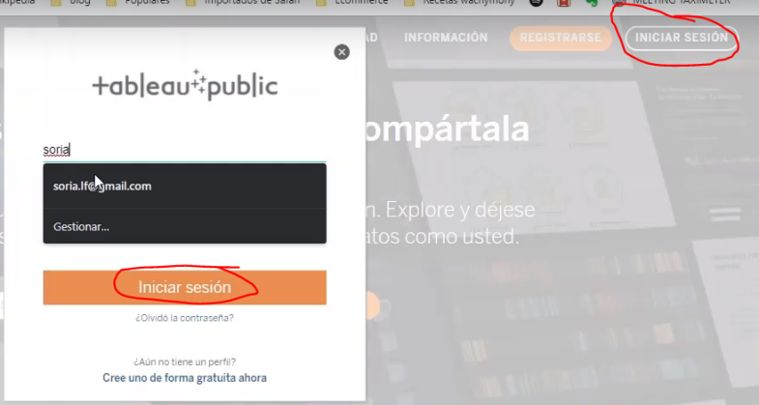

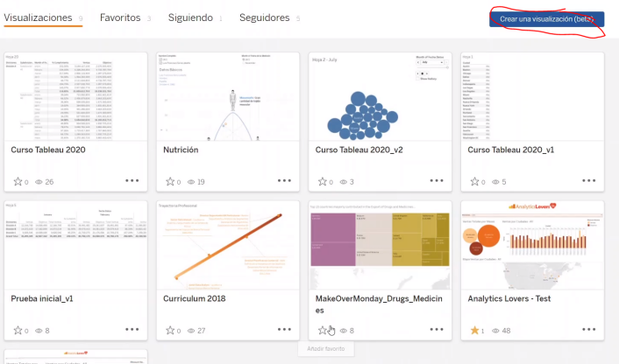

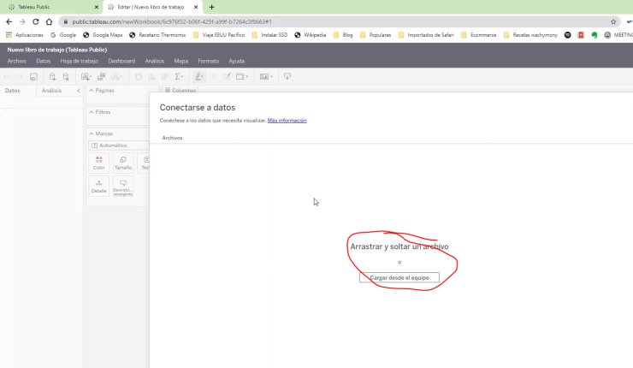



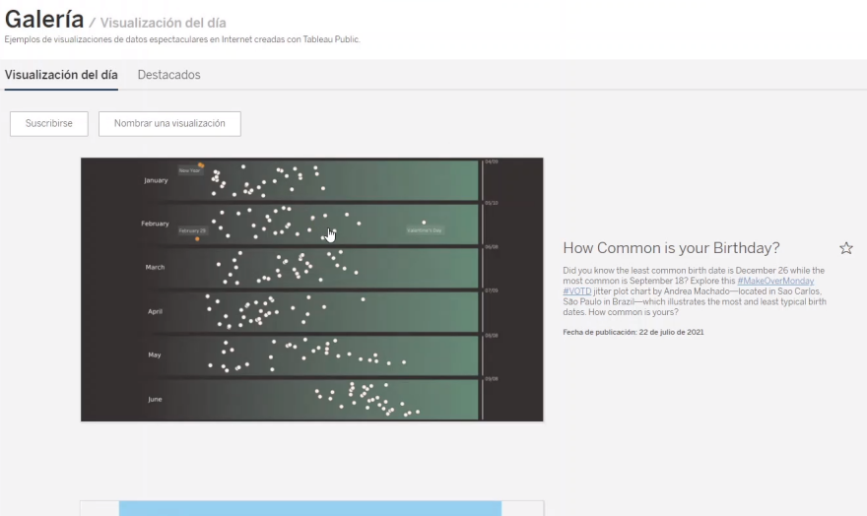

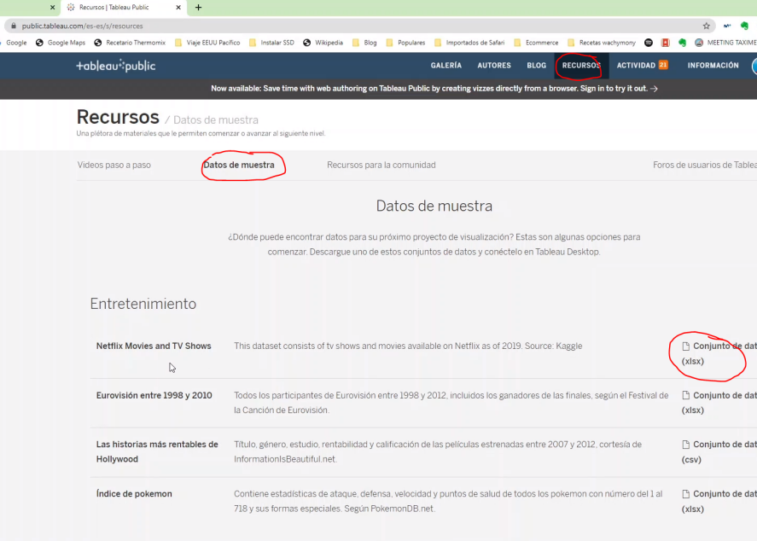

Bienvenido al inicio de las prácticas! te dejo las tareas a realizar:

**Primera Parte**

1. Entra en [https://www.tableau.com/es-es/products/public](https://www.tableau.com/es-es/products/public" \t "https://www.udemy.com/course/curso-tableau-desktop-certificado-especialista/learn/practice/1320358/_blank) y descarga la app.
2. Date de alta como usuario
3. Una vez dado de alta, entra en Tableau Public por la web [https://public.tableau.com/s/](https://public.tableau.com/s/" \t "https://www.udemy.com/course/curso-tableau-desktop-certificado-especialista/learn/practice/1320358/_blank)
4. Una vez dentro, tienes que ir al icono **buscar** arriba a la derecha (icono lupa) y escribir mi nombre Luis Francisco Soria Labaña.
5. En los resultados de búsqueda, pincha en Autores y selecciona mi perfil y dale a **Seguir**.

Estupendo!!!! ya empiezas a formar parte de la comunidad. En cuanto te vea que me has seguido yo haré justamente lo mismo!!.

**Segunda Parte**

1. Ahora entra en la parte de arriba de Tableau Public Web y pincha en **Recursos.**
2. Después selecciona **Datos de Muestra**
3. Ahora descarga el conjunto de datos **Índice Pokemon** (https://public.tableau.com/app/sample-data/pokemon.xlsx)

Pues ya estaría! Como ves la práctica del curso va a ser un poco Friki ;P

**Questions for this assignment**

1. ¿Cuál es nombre de la versión gratuita de Tableau? Tableau Public
2. ¿Se puede sumar el valor de dos dimensiones? No, las dimensiones sirven para categorizar la información y recogen información de carácter cualitativo. Son las medidas con las que se pueden realizar operaciones de cálculo.
3. ¿Cuál es la forma de agrupación predeterminada de Tableau en la mayoría de los casos? La suma

Módulo 1: Preparación y Conexión de datos

* Crear y Guardar Conexiones
  + Conexiones en Tiempo Real
    - Primero iniciaremos con Tableau Desktop, el cual tiene más opciones que el Tableau Public:

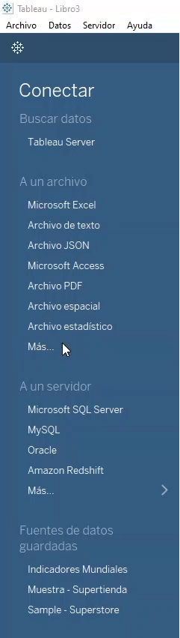

* + - Buscamos el excelazo:

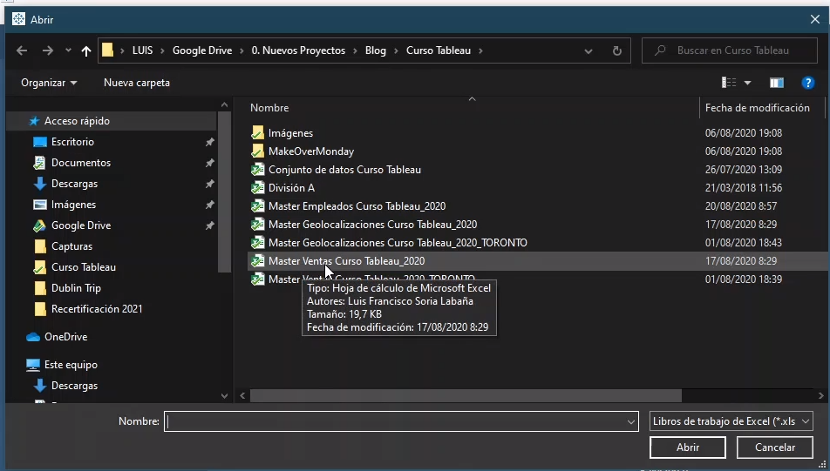

* + - Donde podemos visualizar las hojas/tablas:

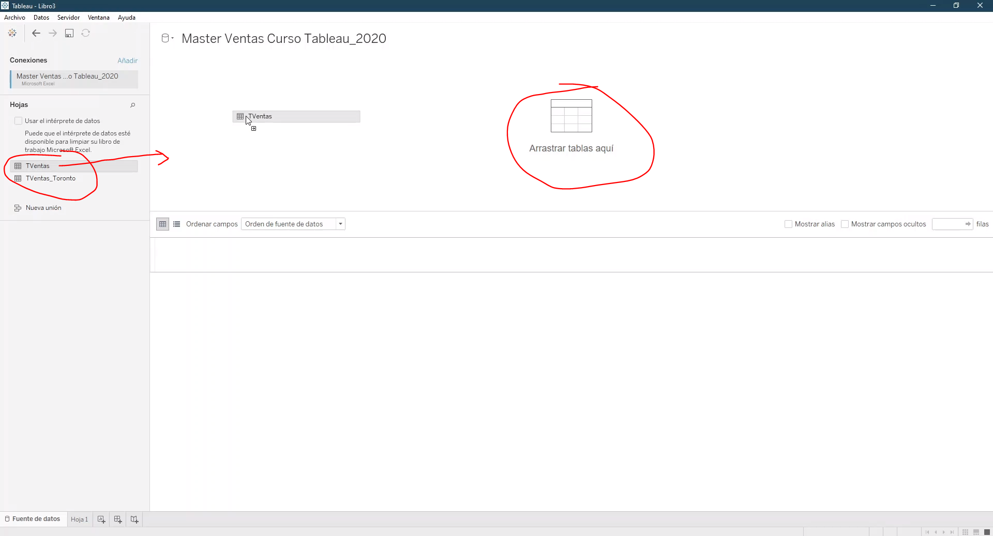

* + - Donde tenemos una vista previa de la tabla

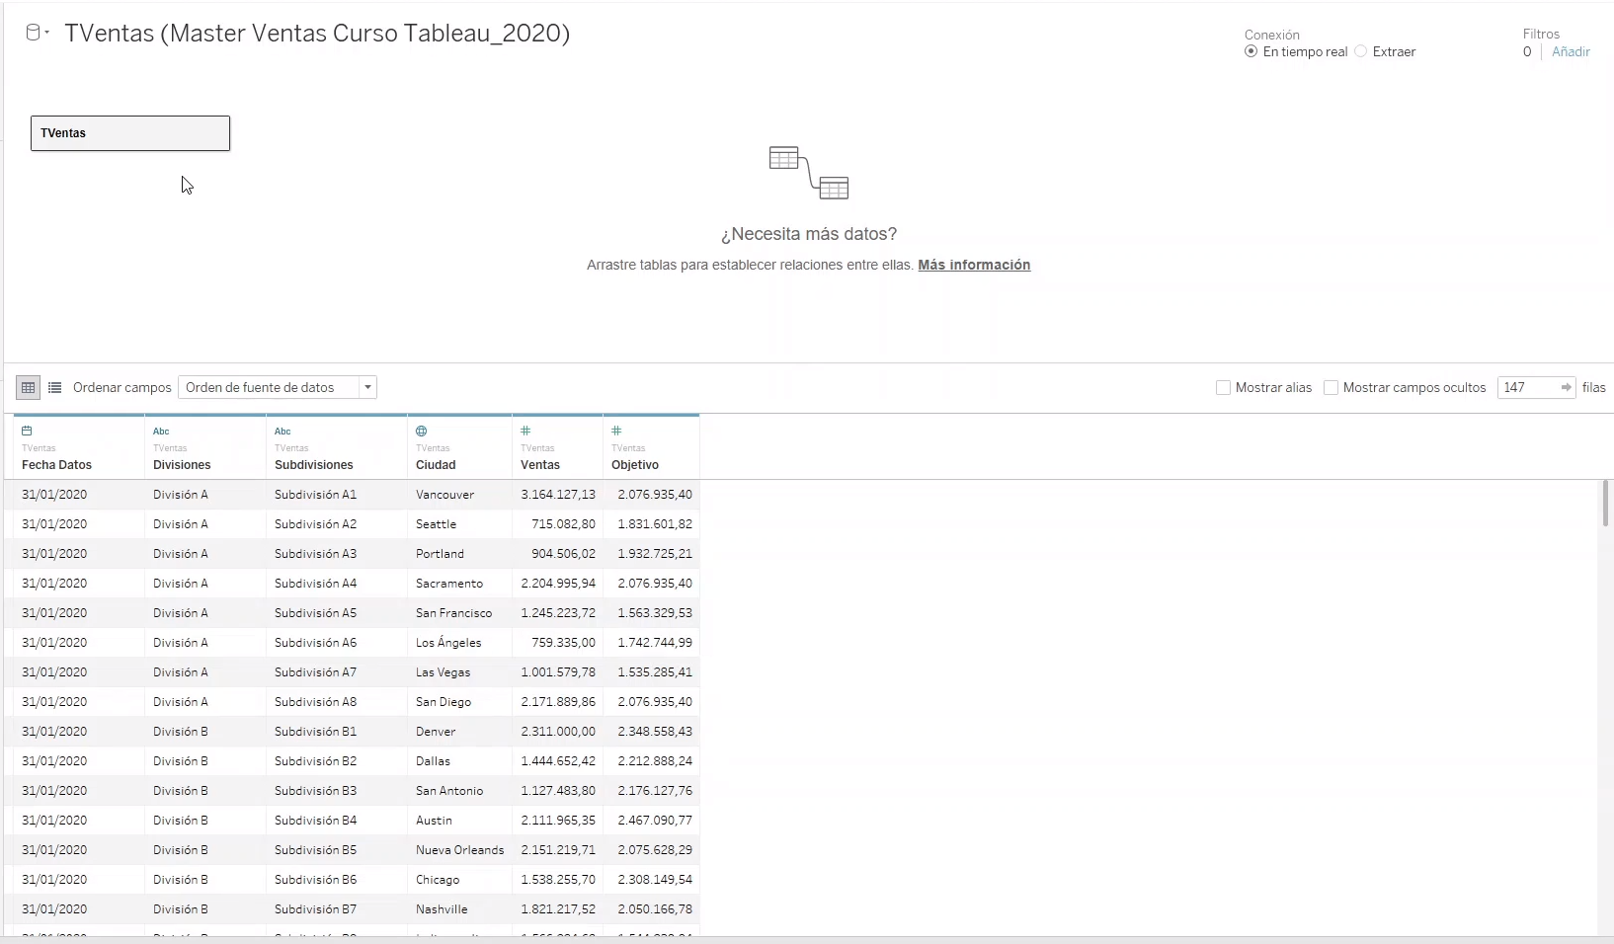

* + - Y aquí tenemos diferentes visualizaciones de la tabla:

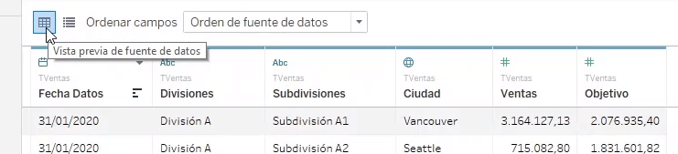

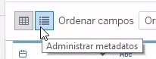

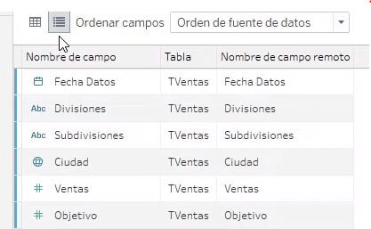

* + - Aquí se puede visualizar las diferentes tipos de conexiones:



* + - La conexión en tiempo real, indica que podremos ver todos los cambios en el excelazo, y para verlo es en:

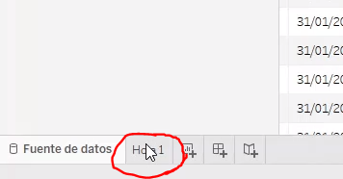

* + - Y tendremos esta vista:

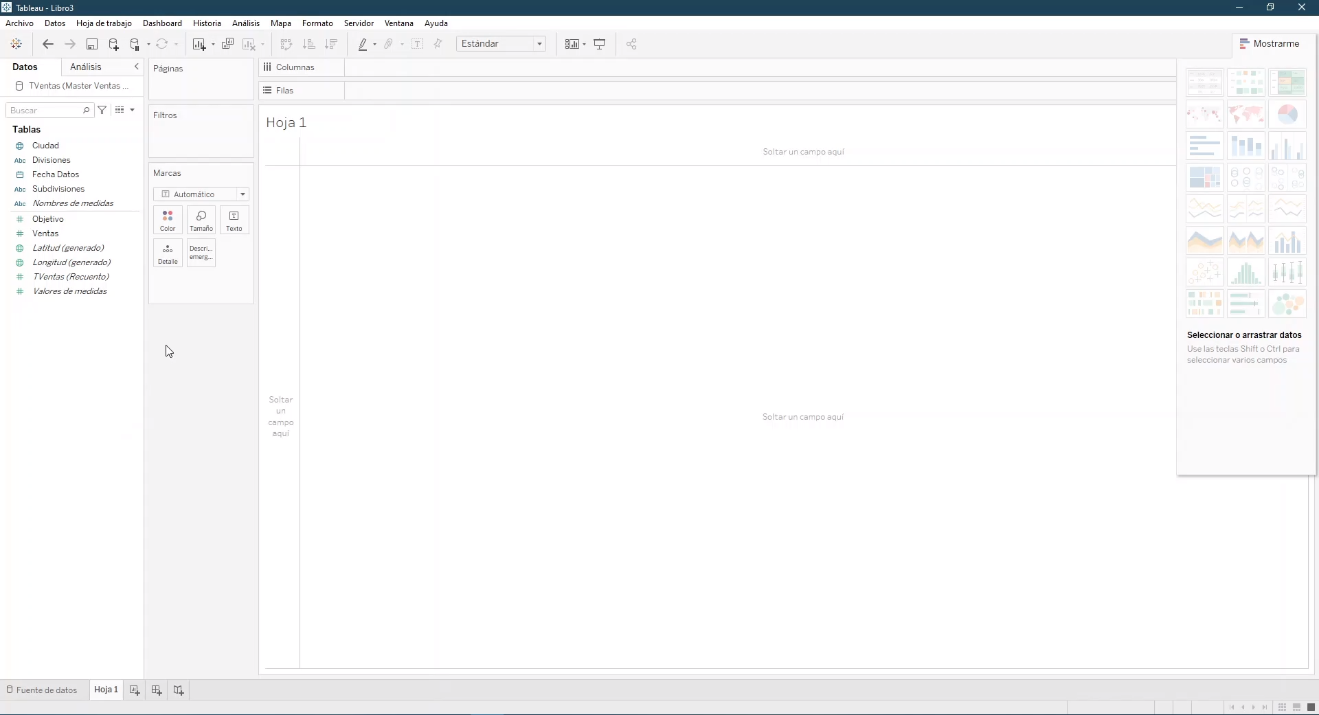

* + - Ahora solo arrastramos las ciudades, a las Filas:

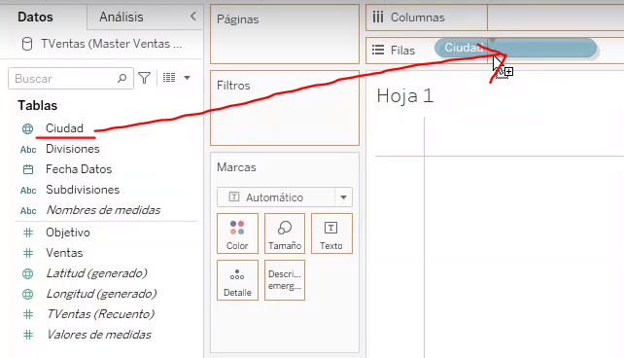

* + - Y obtenemos todas las ciudades que forma el DataSet:

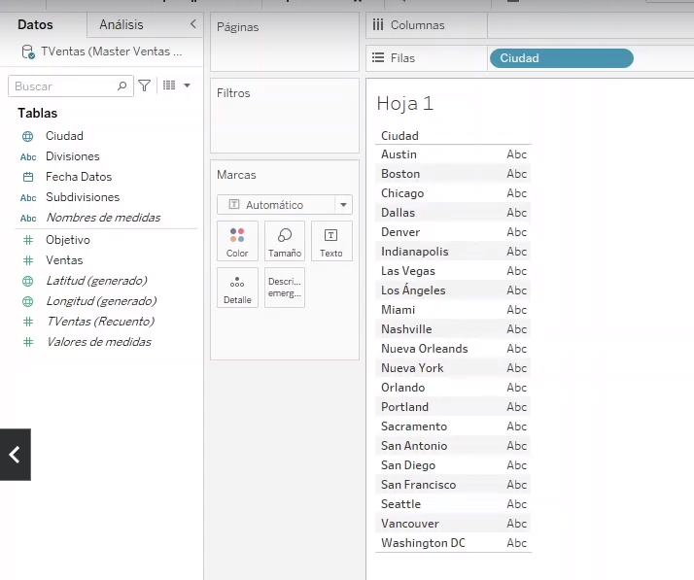

* + - Para escribir los cambios (la actualización) en el DataSet de manera automática, click en Datos, la tabla y Actualizar:

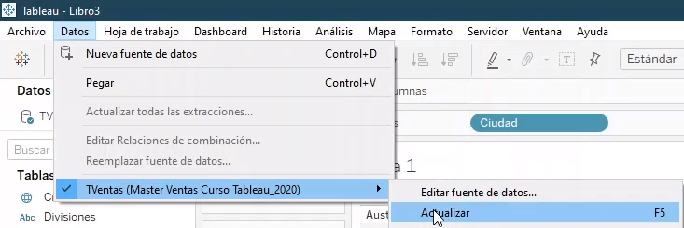

* + Diferencia entre tiempo real y extracción
    - Ahora en Extraer



* + - Y en Editar

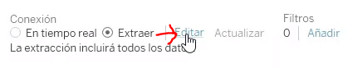

* + - Las extracciones sirven para grandes fuentes de datos. Esto sirve sobre todo cuando se diseñan los cuadros de mando, con una muestra/extracción de los datos. De tal manera se crea un archivo intermedio entre el original, las vistas y Tableau. Para ir trabajando más en el local y una vez que se tenga todo diseñado, se puede volver a la vista en tiempo real. O sea es hacer una tabla más pequeña de la original.

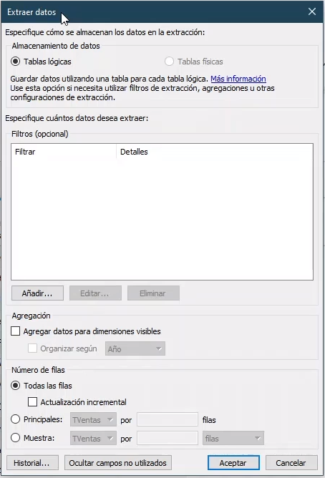



* + Crear una Extracción
    - Se crea una:

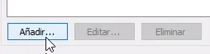

* + - Se crea un filtro en Ciudad:

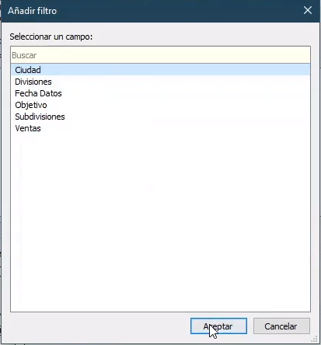



* + - Seleccionamos Chicago y Las Vegas:

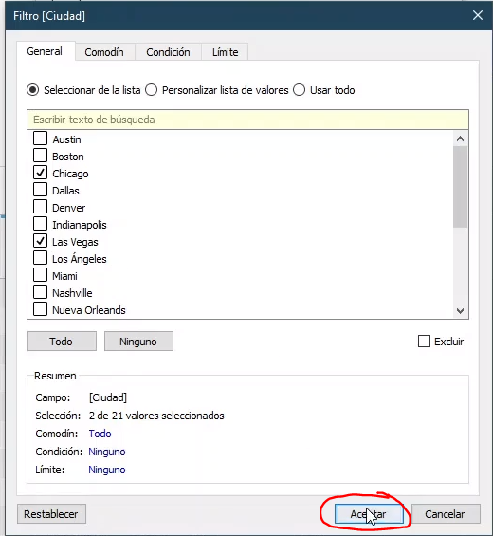

* + - Lo crearemos cuando clickeamos en Hoja1:

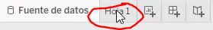

* + - Y lo guardamos:

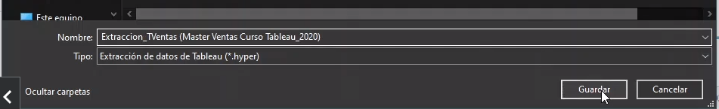

* + - Y ahora estaremos conectados a excelazo más pequeño:

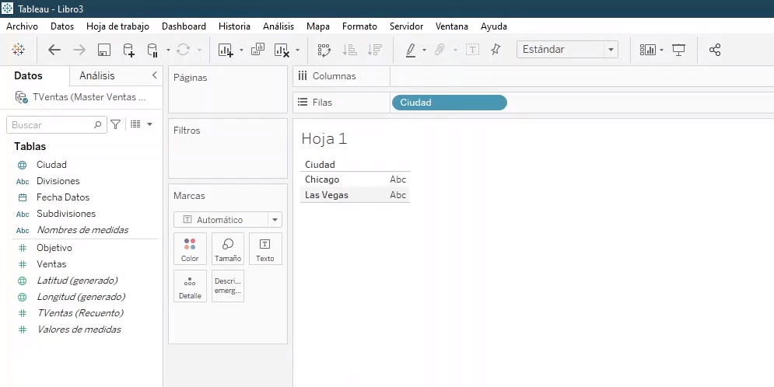

* + - Y para regresar al original:

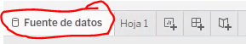

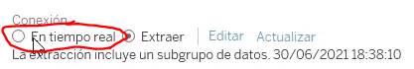

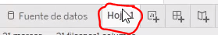

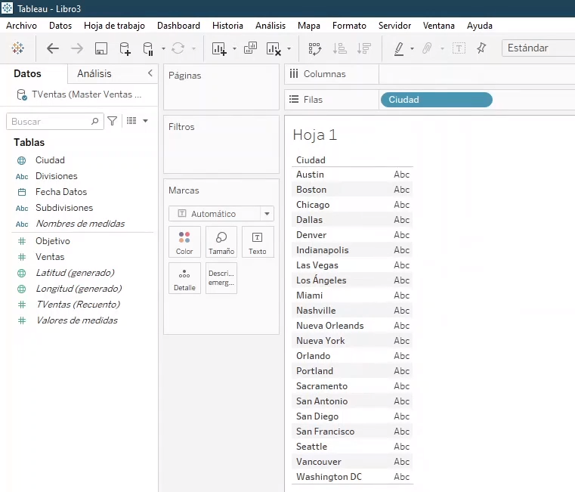

* Modificar Conexiones de Datos
  + Crear Uniones de Columna:
    - La forma de añadir información a los conjuntos de datos, es ir agregando más dimensiones y medidas, es a través de la unión de columnas. De esta forma relacionamos 2 conjuntos de información, con al menos una dimensión en común con el objetivo de enriquecer nuestro análisis.
    - Vamos a conectar un 2do conjunto de datos:

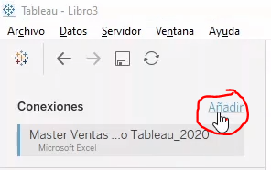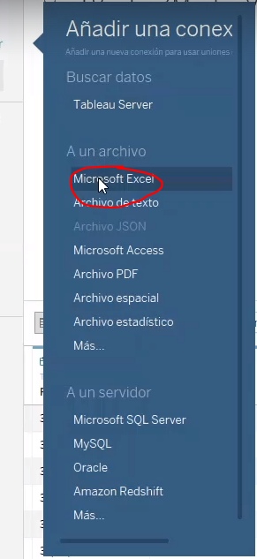

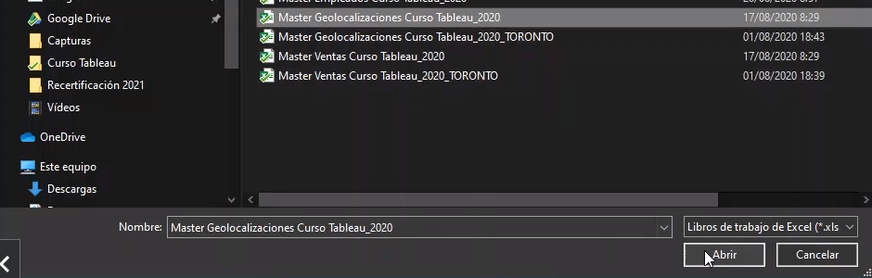

* + - En esta tabla tenemos la Latitud y la Longitud, de nuestras unidades de venta. Entonces la dimensión en común será la ciudad:

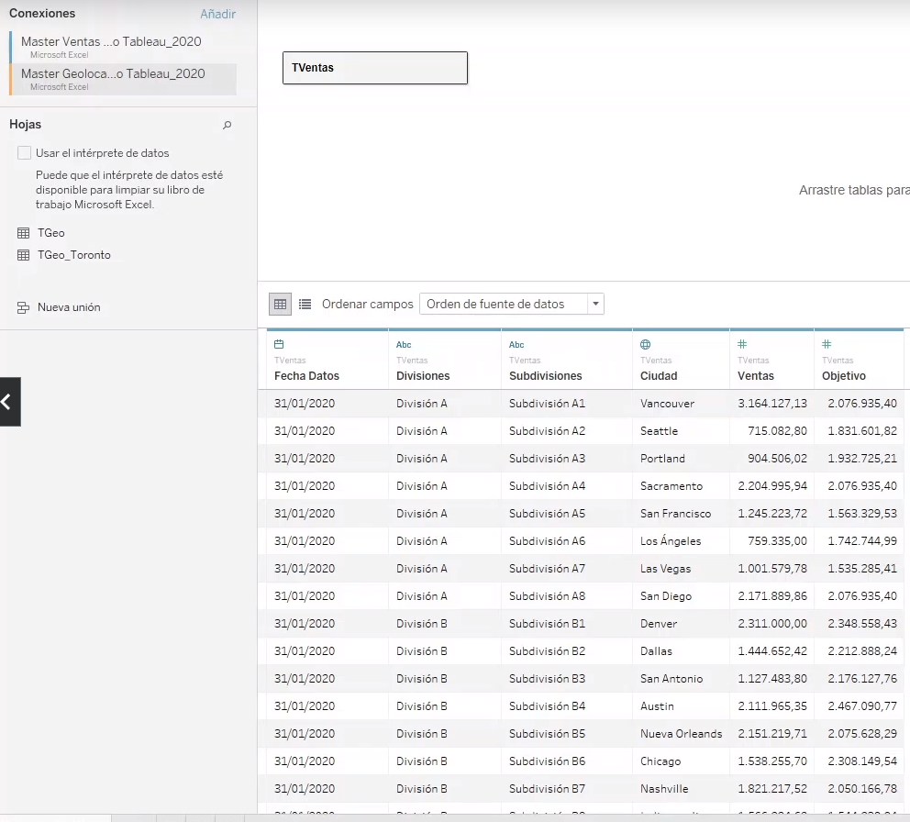

* + - Clickeamos en TVentas y arrastramos TGeo:

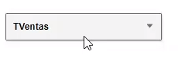

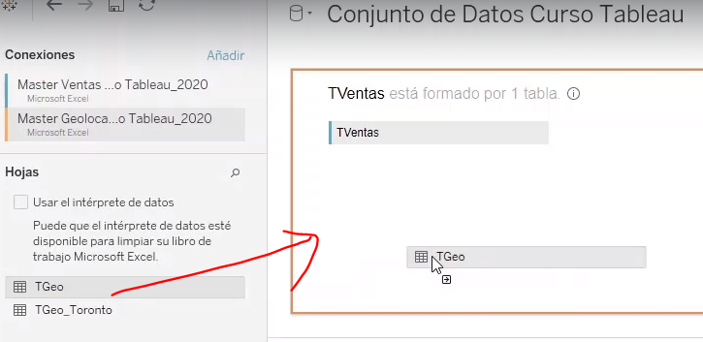

* + - Y se ha creado una unión:

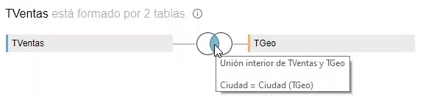

* + - Esta Unión solo incluyen los valores que coinciden en ambas tablas.
    - Izquierda incluyen todos los valores de la tabla de la izquierda (en este caso TVentas) y todas las coincidencias de la tabla de la derecha, pero los miembros sin coincidencias se mostrarán como nulos a la derecha.

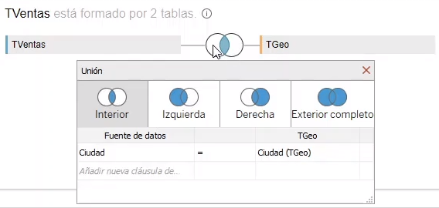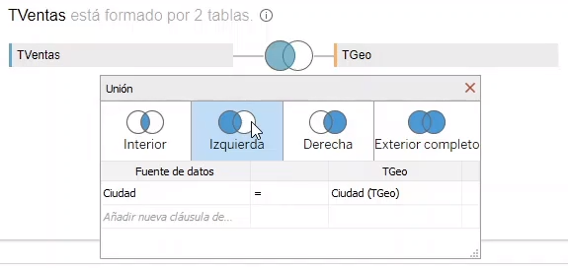

* + - Derecha incluye todos los valores de la tabla de la derecha (en este caso TGeo) y todas las coincidencias de la tabla de la izquierda, pero los miembros sin coincidencias se mostrarán como nulos a la izquierda.
    - Y luego esta el completo, incluye de ambas tablas y los miembros sin coincidencias se mostrarán como nulos.

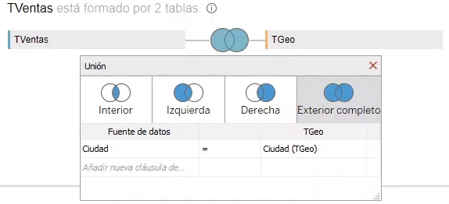

* + Crear Uniones de Fila
    - Es añadir más datos a las dimensiones y/o medidas que ya tenemos en nuestra tabla principal. En esta ocasión no vamos a añadir más ejes de análisis a nuestro conjunto de datos, como sí hemos hecho con la unión de columnas, donde hemos añadido la latitud y la longitud.
    - Lo que vamos a hacer es incrementar el volumen de información y las dimensiones o medidas que ya tenemos.
    - Para realizar la unión de filas, es necesario que ambas tablas tengan las mismas dimensiones o medidas y que ambas tablas vengan de la misma fuente de datos. En este caso, ambas tablas vienen del mismo excelazo.
    - En nuestro ejemplo, vamos a incluir los datos de la ciudad de Toronto, tanto de TVentas como TGeo. De esta forma vamos a hacer 2 uniones de fila. En TVentas añadiremos la información de Toronto a la ciudad, fecha, división, subdivisión, ventas y objetivos. Y en TGeo vamos a añadir la información de Toronto a la ciudad, latitud y longitud. Si no hiciéramos la unión en ambas tablas, al realizar la posterior unión de columnas, podríamos obtener campos no coincidentes.
    - Click derecho en TVentas:

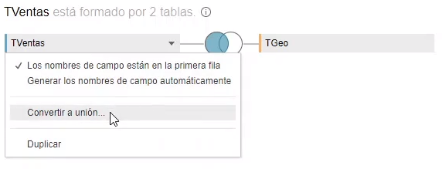

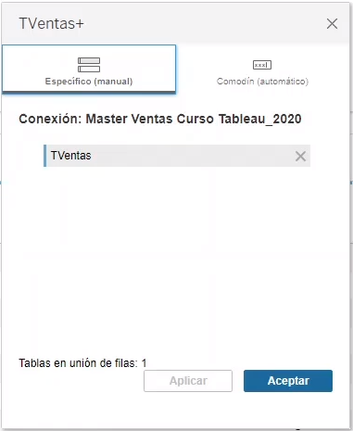

* + - Ahora en Conexiones, Ventas y TVentas_Toronto lo arrastramos:

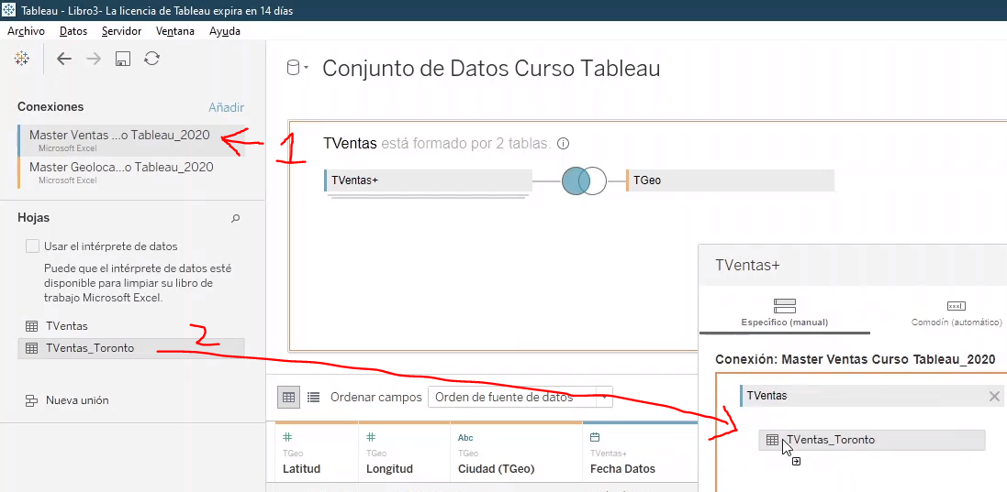

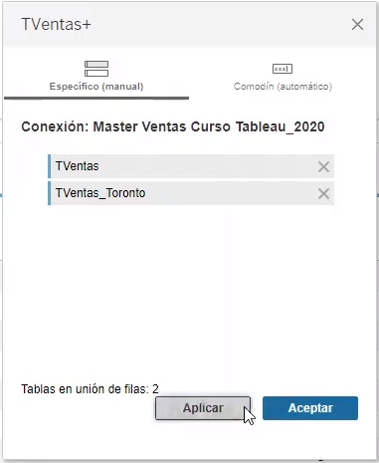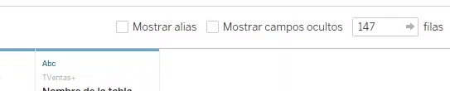

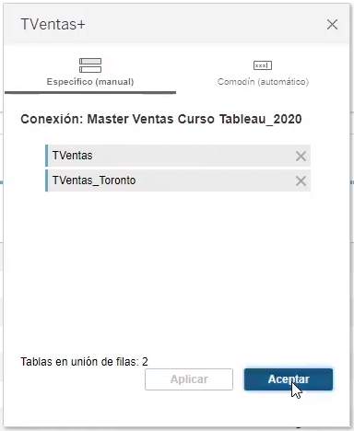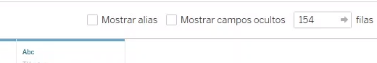

* + - Ya se unió la información de Toronto a esa tabla. Si vamos hasta abajo de la tabla.

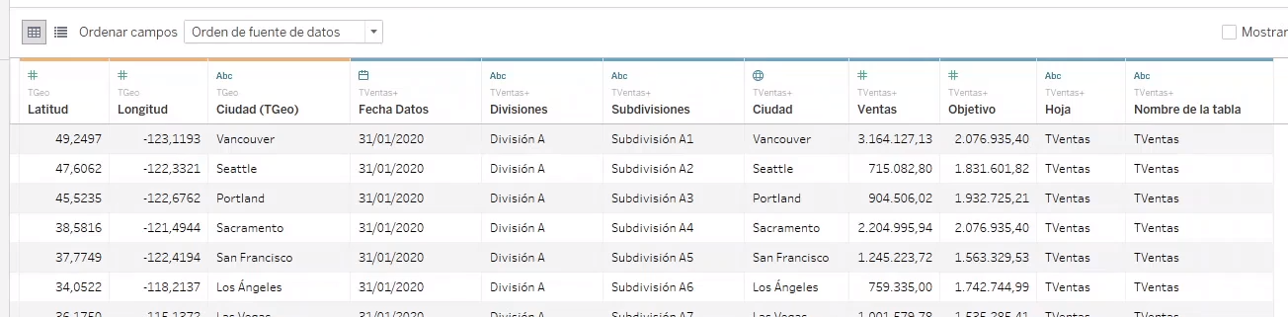

…

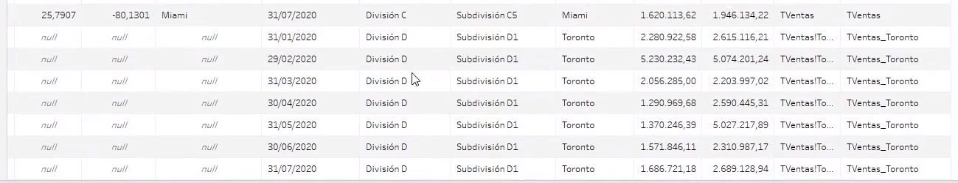

* + - Ahora solo se a añadido información a TVentas.
    - Como todavía no hemos añadido la unión de fila de la tabla TGeo, tenemos estos campos en nulo.
    - Y para solucionar esto, es click derecho en TGeo:

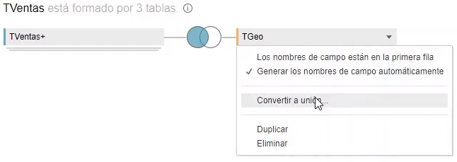

* + - Repetimos el mismo proceso:

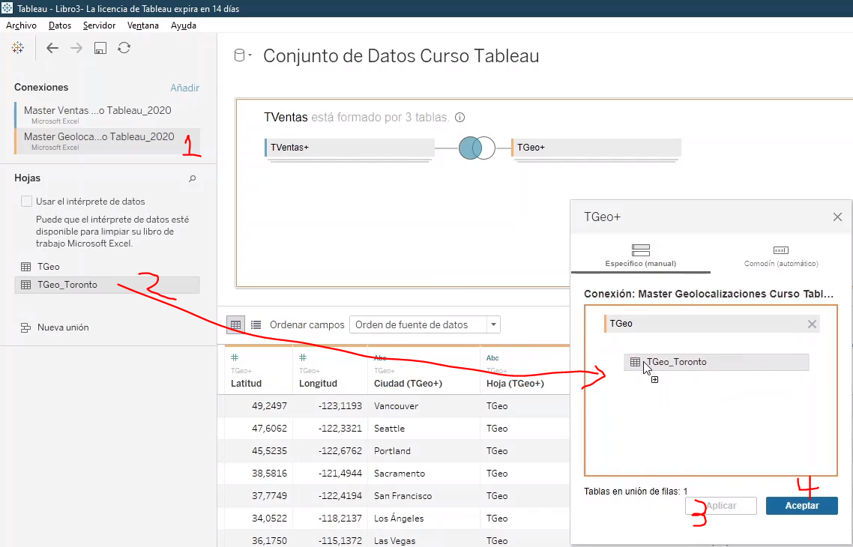

* + - Ahora vemos que los últimos registros no estan nulos:



…

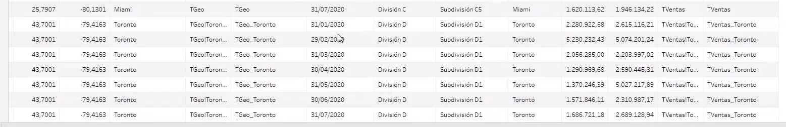

* + Combinar Datos
    - Las combinaciones consultan cada fuente de datos de forma independiente. Hasta ahora hemos estado relacionando las aquí a traves de uniones de columnas o uniones de fila. De tal manera que una vez que se crean hechas las uniones, todas juntas pasan a la visualización. En este caso, los resultados se agregan según el nivel de las distintas fuentes de datos. Como Tableau lo cree oportuno y se hacen directamente los cruces en las visualizaciones.
    - Ejemplo: Para eso vamos a añadir sin hacer unión ni nada, una nueva fuente de datos válidos, para eso a nuestro conjunto de datos del curso Tableau, aquí a la izquierda, click y Nueva fuente de datos:

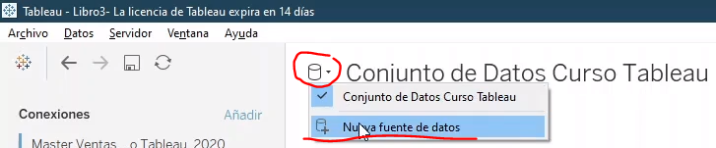



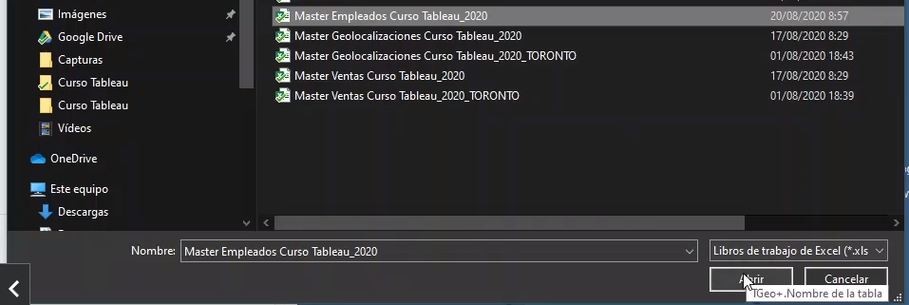

* + - Ahora vemos que ha cambiado:

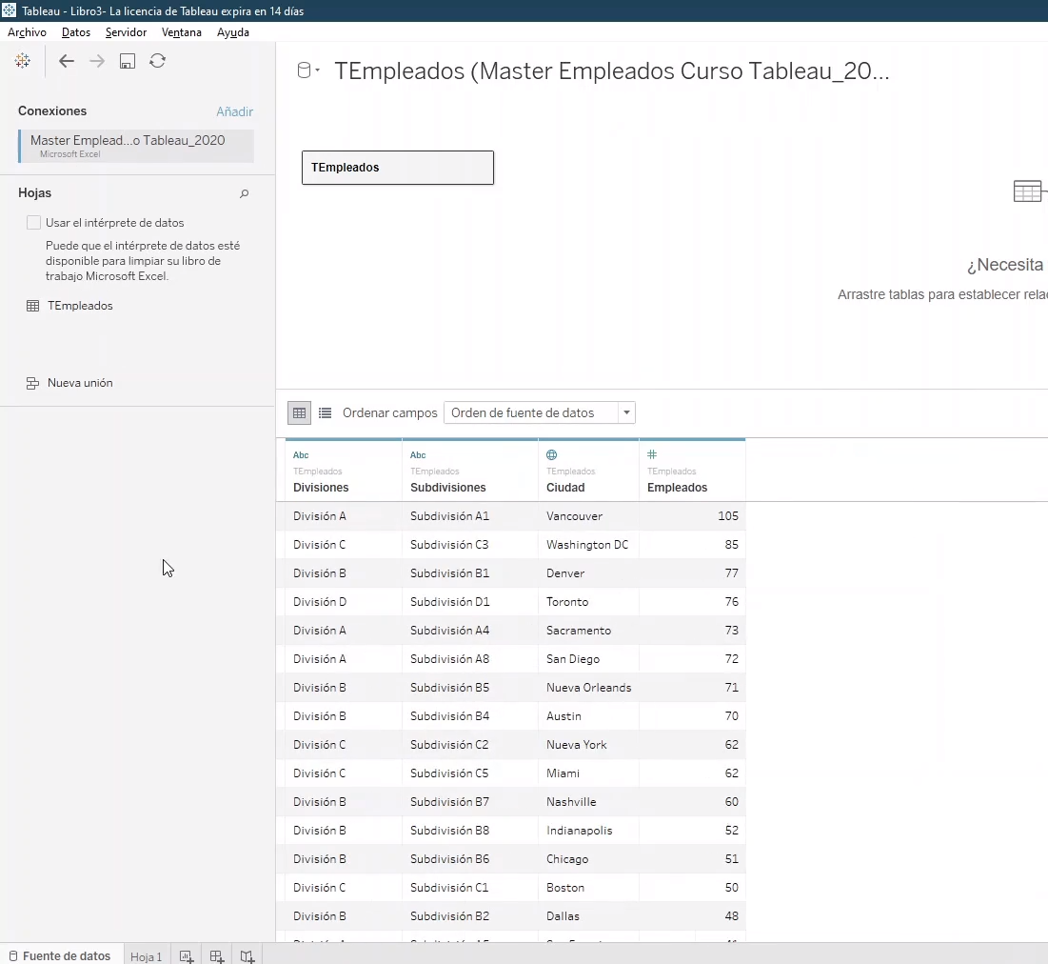

* + - Tenemos ambas fuentes:

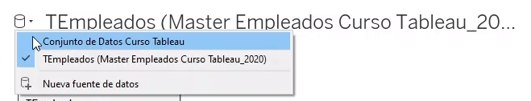

* + - Vamos a la visualización:

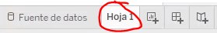

* + - sca
  + Crear Relaciones
* Administrar Propiedades de Datos
  + Introducción
  + Cambiar Nombre y Alias
  + Asignar Valor Geográfico
  + Cambiar Tipo de Datos
* Propiedades Predeterminadas
  + Introducción
  + Comentarios y Color
  + Agregaciones
  + Formato y Número
  + Formato Fecha

Módulo 2: Explorar y Analizar Datos

Módulo 3: Organizar Datos y Aplicar Análisis

Módulo 4: Crear Dashboards e Historias

Módulo 5: Contenido Extra